

**Виховний захід**

**«Осінній ярмарок»**

**Класовод: Флорескул Л.В.**

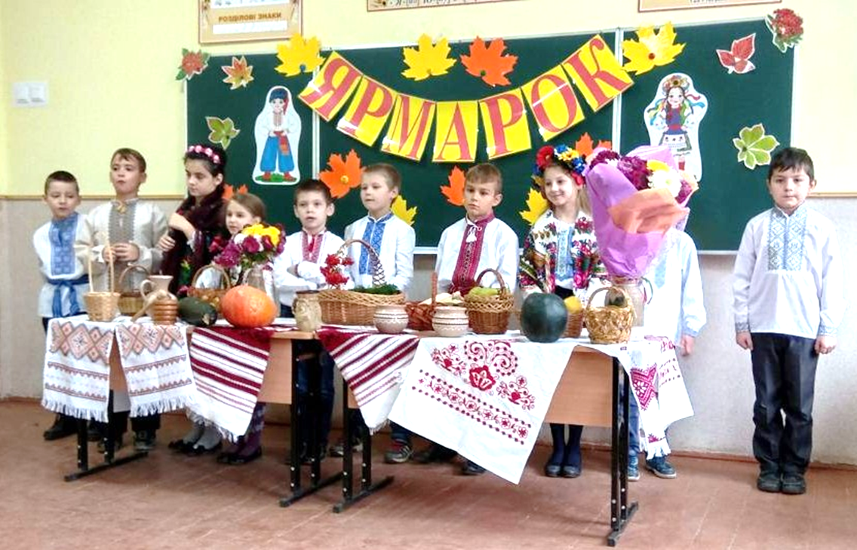

*Вчитель:*

Вже зібрані останні врожаї,  
З полів добро привезено додому 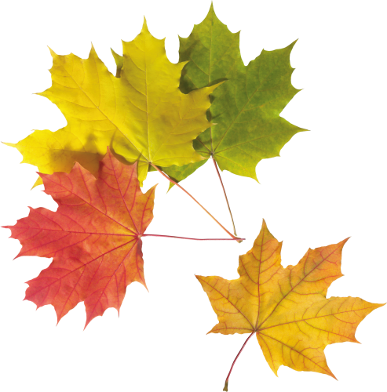  
Комори всі наповнили свої,  
Тепер приємну відчувають втому.  
Втомилися, звичайно, від турбот,  
Та радість від достатку серце гріє.  
Трудолюбивий, добрий наш народ,   
Він потрудитися і відпочити вміє.

*Виходять дівчина і хлопець під укр. народну пісню «Там на горі»*

*Дівчина:*

На рідній Україні нашій здавна

Існує звичай добрий, гарний, славний

Коли зібрали урожай багатий

Вести його на ярмарок продати.

*Хлопець:*

Традиції народні ми не забуваймо

На ярмарок сьогодні разом завітаймо

Шановні гості, любі мами й тата

У нас сьогодні ярмарок, і нині свято.

**Танець «Їдемо на ярмарок»**

*Вчитель:*

Народ наш — невтомний трудар.

Здавна повелося в Україні, що, зібравши урожай багатий, їхали люди на ярмарок, везли те, що самі виростили, самі приготували.

Та чого на тому ярмарку не було! Колеса, сало, цибуля, крами всякі ще й страви смачні!

Ярмарок — гарна традиція наших предків. А там, де народ, там і жарти, і дотепи, і сміх, танці й пісні українські. Щасливого вам ярмаркування.

*Учень:*

1. Увага! Увага! Спішіть – поспішайте!

Господарі й гості, глядіть не минайте!

На ярмарок прошу – гуртом, поодинці.

Чекають на вас тут чудові гостинці .

*Учень:*

2. На ярмарку нашім веселім, багатім, є чим дивувати

і є що придбати.

Тут щедрі дарунки саду й городу,

тут пісні і жарти усім в нагороду.

*Учень:*

3. Всі хто має, продавайте!

Всі, хто хоче тут купляйте!

Та мерщій, додайте ходу,  
Просинайтеся, не спіть!  
Вже на ярмарку народу!  
То ж і ви сюди біжіть!

*Учень:*

4. То ж торгуйтеся, старайтесь,  
До товару придивляйтесь,  
Усміхайтеся, жартуйте,  
І потрібне все купуйте!

*Учень:*

5. Ярмарок у нас багатий,  
Можете всього придбати:  
Овочі, зерно і фрукти,  
Хліб та різні ще продукти.

**Єва:** Тіно, ти чула, як гукали на ярмарок? Ходімо швидше, там так цікаво буде! Поторгуємо, на людей подивимось, себе покажемо!

**Тіна**. Ой, чула я, чула, не глуха. Та вже біжу. Ось часнику вродило, дівати нікуди. Ото продам, а горщиків куплю, бо їх на все треба: і на молоко, і на сметану, та й сиру того так багато, так багато! А разом побачимо знайомих, може, й хлопців з другого кутка...

**Єва**. То біжімо вже, не барімося. А я ось цибулю несу продавати, бо так багато її в нас! І така вся, як кулаки — велика, чистенька, суха і така солодка, як мед.

**Тіна**. Таке скажеш, як мед. Тільки-но розріж, то сльози так і поллються на той мед. Ото вже придумала! А от часник несу — він хоч і пекучий, але такий пахучий, що їж і ще хочеться, от.

**Єва.** Та годі вже стільки теревенькати. Продаси часника – тоді і побачимо. Ходімо вже швидше, а то на ярмарок спізнимося.

***Вчитель:***

Ярмарок у нас багатий, можете всього придбати. Шум і гамір, голоси звідусіль лунають. То свої товари люди вихваляють. Щоб купили все до грама – треба гарная Реклама.

*Учні:*

**1.**Копчене сало й ковбаса із настроєм вашим творять чудеса!

**2.**А хто меду не купив, той марно на ярмарок ходив!

**3.**А ось найкращий в світі квас! Такий у президента і у нас!

Виходять продавці:

**1 продавець**.

Купуйте капусту, білокачанну, соковиту! Борщ та капуста — так хата не пуста! Купуйте капусту, солоденька, тверденька, велика, соковита.

**2 продавець**.

Картопля, розвариста смачненька, ніби з маслечком жовтенька! Купуйте картопельку! Така тільки в мене! Не обходьте, добрі люди, такої картопельки більш ніде не буде!

**3 продавець**.

А в мене буряки, підходьте, свояки! Буряк червонястий, солоденький, головастий! Купуйте буряки!

**4 продавець**.

Кавуни і дині! Солодкі, як мед, соковиті. Сік рікою тече. Ріжте обережно!



**5 продавець**.

Гарбузи! Гарбузи! Підходьте, не чекайте, на вози вантажте, бо гарбузи важкі, пузаті, на насіннячко багаті!

**6 продавець**.

Маю усього потроху, квасолі, бобу, гороху! Підходьте, купуйте, грошей не жалкуйте.

**7 продавець**.

А в мене смачна кукурудза, їжте од пуза, бо в ній крохмаль та білки, підходьте, не минайте, швиденько купляйте!

**8 продавець**.

А в мене морквичка, червоняста сестричка. В ній усякий вітамін, різні солі, каротин! Купуйте моркву!

**9 продавець**.

А я глечики пропоную, дорого не ціную. Але в кожній господі глечик стане у пригоді. Купуйте глечики, макітри, кварти...

**10 продавець**.

Насіння соняшника, насіння гарбуза. Підходьте, не гордуйте, насіннячко діткам купуйте. Бо воно смачненьке, корисне, лікувальне, насіннячко кругленьке і овальне.

*Ведуча:*

Та якби тільки на ярмарок їздили, щоб продавати та купувати?! На ярмарку можна і все куштувати.

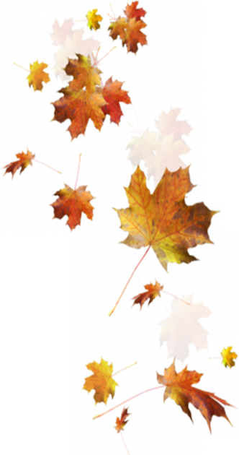

**Конкурс «Вгадай на смак»**

(З заплющеними очима вгадити на смак овоч чи фрукт)

Учень:

Ой як гарно сьогодні на ярмарку

Одні грають, другі співають

Одні торгують, другі купують.

Учень:

 А інші тільки роти пороззявляли

І дивляться що на ярмарку відбувається

Ану давай якось їх розрухаємо.

**Пісня «Український ярмарок»**

Ложки, мед і пироги

Ще й намиста дорогі,

Хто купля, хто продає,

А хто байдики лиш б'є...

Перший прагне більше взять,

Другий хоче сторгувать,

Третій хвалить так-і-сяк,

Бо куштує на дурняк!

Приспів:

Ярмарок! Ярмарок!

Український ярмарок!

Ярмарок! Ярмарок!

Аж гуде земля.

Ярмарок! Ярмарок!

Український ярмарок!

Український ярмарок гуля!

Той он байки розпуска,

Учень хто зна що шука

Тут і варять і печуть

Ще й музик веселих чуть.

А музики голосні,

А пісні немов огні.

Скільки сміху та пригод.

Ярмаркує скрізь народ!

Ведуча: А які тільки пригоди не бувають на ярмарку!

 Сценка 1.

Дівчина. Чоловіче, почім ця тканина?

Продавець. Дуже дешево: поцілунок за метр.

Дівчина. Добре, дайте мені три метри… Бабусю, йдіть-но

швидше, розрахуйтесь.

Сценка 2.

Чоловік. Скільки коштують яйця?

Продавець. Карбованець за штуку.

Чоловік. А биті?

Продавець. Півкарбованця.

Чоловік. То розбийте мені два десятки.

Сценка 3.

Продавець. Яблука, купуйте дуже добрі яблука!

Покупець. А чому ж вони такі дорогі?

Продавець. Бо з чужого садка крадені.

Ведуча.

А чи знаєти ви, що хороша газдинька і з заплющеними очима зрозуміє де хороший врожай.

**Конкурс «Борщ, чи компот?»**

Дівчаткам зав’язують очі. Вини повинні вибрати фрукти до компоту та овочі для борщу та скласти у свій кошик.

Гумореска.

Це було позаторік

Та на нашім ринку –

Хтів купити чоловік

Кабанця чи свинку.

Ламав голову Павло

(нелегке це діло)

– Нешкідливе щоб було,

І щоб добре їло.

І нарешті підібрав:

О! Які хороші!

Гаманець мерщій дістав,

Став платити гроші.

-А з якого ви села?

- Спитав молодиці. 

Та йому відповіла:

-Я з села Попівці

- Забирайте їх назад!

- Буркнув незабаром,

- Попівецьких поросят

Не візьму й задаром.

Тітка ближче підійшла:

- То ж назвіть причину!

- А я з вашого села

Маю вже…дружину.

Ведуча : А знаєте ,що ще на ярмарку робили

Не тільки товар продавали,а ще силою мірялись.

А ну хто самий  сильний,давай сюди.

2 хлопчики ледь витягують мішок, на якому написано 100кг. Виходить силач класу і однією рукою підіймає його.

*Учень:*

Вирує ярмарок, жартуєі сміється

Де краще місце можна ще знайти

На Україні так завжди ведеться

І звичаї свої нам треба берегти.

*Учень:*

Бо у традиціях живе душа народу

Великий зміст закладений у них

Тут мова, пісня про свободу

Любов і дружба і веселий сміх

*Учень:*

Земля моя, земля найкраща в світі

Отут моє коріння і рідня

Ось тут моє дитинство сонце світить

І тут люблю і тут живу щодня

*Учень:*

Мій край чудовий Україна

Тут народились ти і я

Тут над ставком і верби і калина

Чарівна пісня солов'я

**Танець «Україна»**

 Ми бажаємо вам, щоб завжди на ваших столах був достаток, щоб було що продавати, за що купувати. Щоб родила щедро нива, Щоб у хаті все, як слід. Щоб довіку був щасливий Український славний рід.

*Учень:*

Тепло сердець здолає ворожнечу,

І об’єднає всіх свята мета:

Тримаймось разом. Ми - велика сила.

Й не забуваймо:

(**Батьківщина в нас одна** –разом)

